1. 笔试效果图示

将手机固定在手机支架或固定位置，保证摄像头视野**能清晰看到考生、答题电脑屏幕及四周环境。**如下图效果：

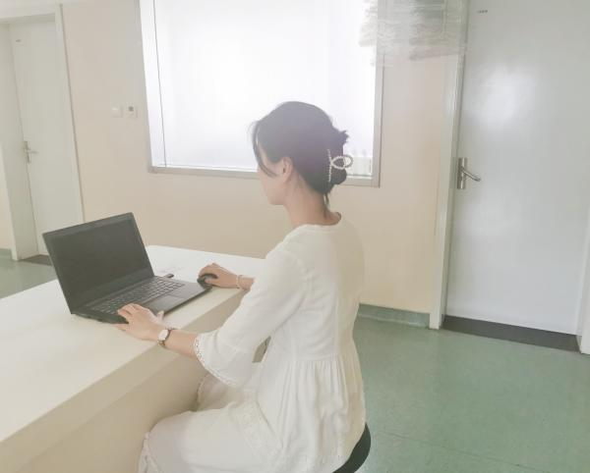

二、“治趣”客户端操作流程

电脑打开答题链接：www.curefun.com，点击右下角个人。

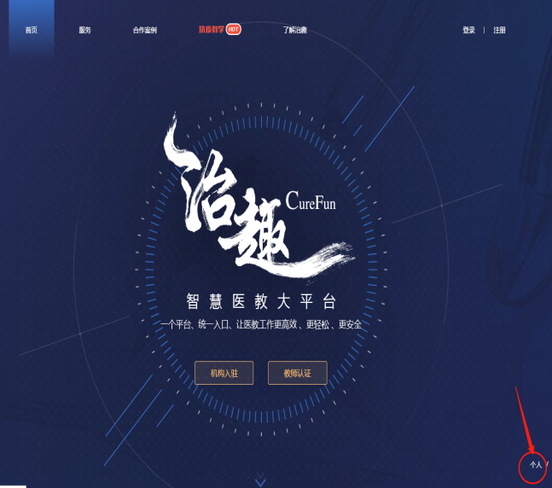

选择右上角电脑客户端登录。输入**岗位报名手机号**登录账号（考试前15分钟登录账号）。

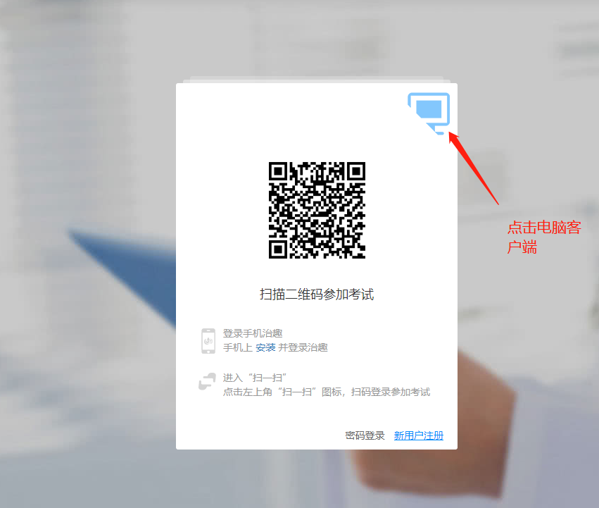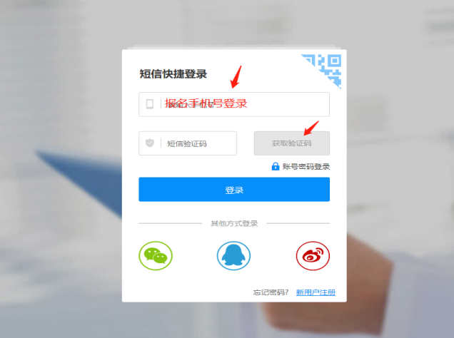

进入答题考试验证码阶段，等候老师指令。答题时间40分钟。

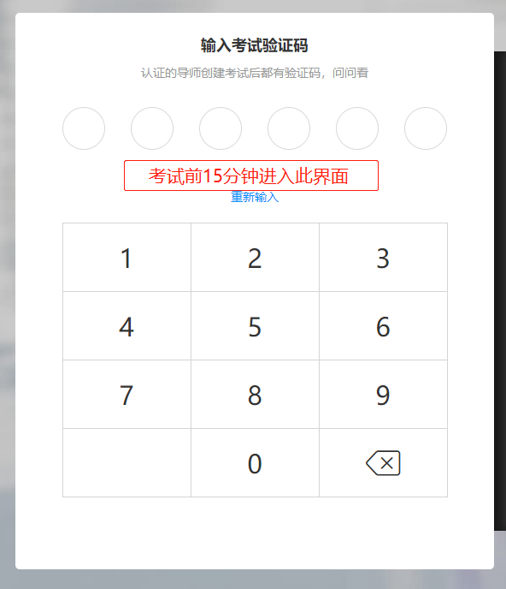

进入考试界面后流程，姓名、学号两栏为必填项，填写真实姓名和报考手机号。

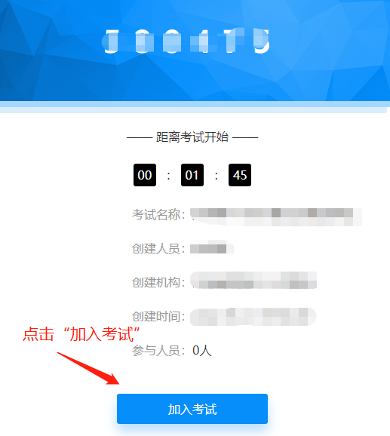

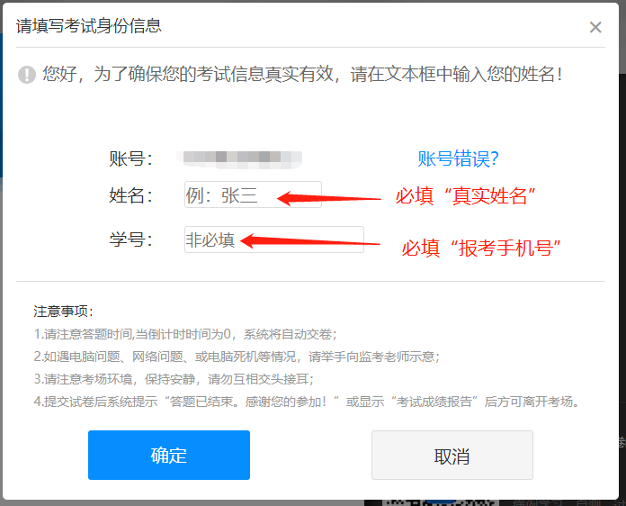

倒计时结束后点击开始答题。

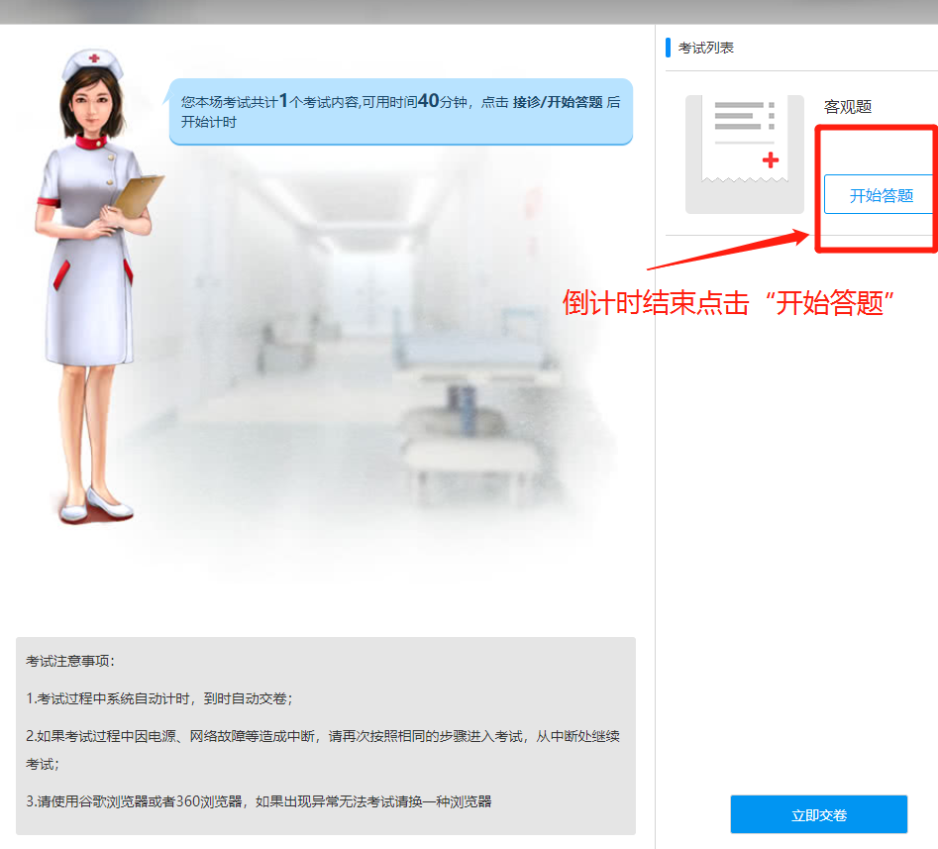

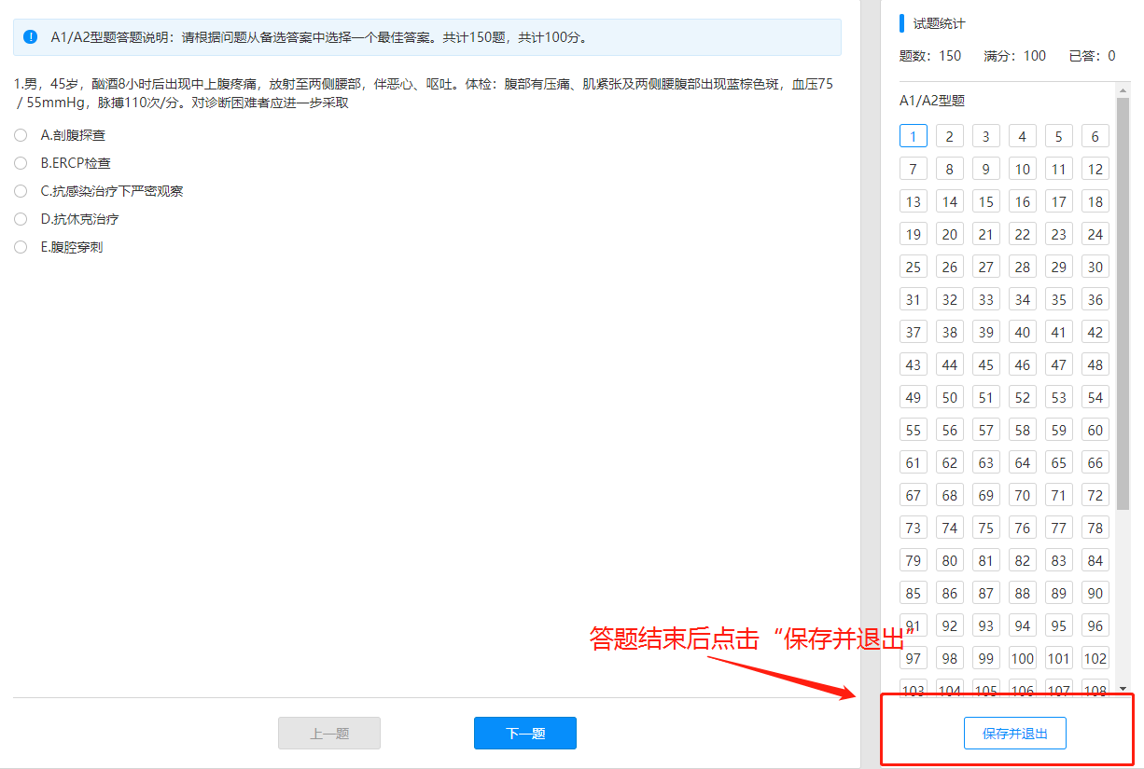

答题结束后，点击“保存并退出”。右下角点击交卷。

（不可提前离场，考试时间结束，听从老师安排离场。）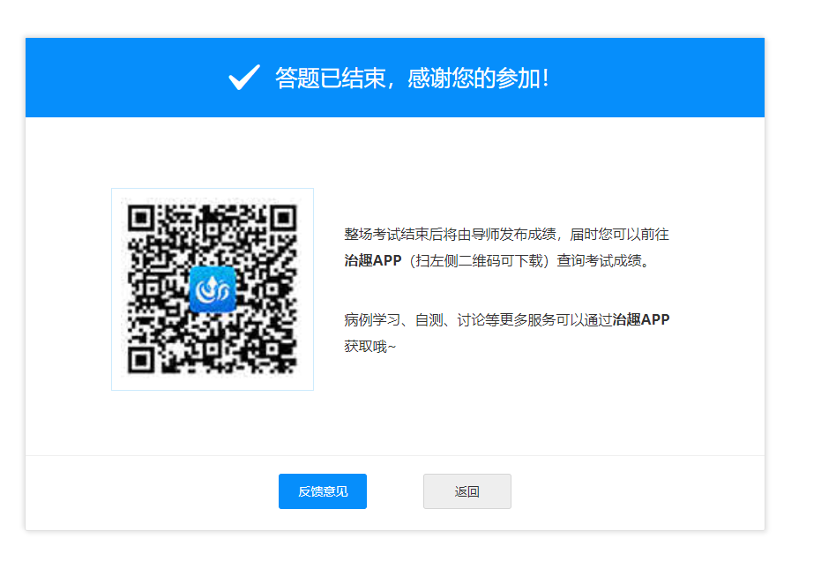

三、手机下载“瞩目”app具体操作流程

（登录治趣答题网页后进行此项操作）自行登录账号后选择中间“小黄人”加入会议，填写收到参加笔试短信中的会议号，输入真实姓名，打开音频和摄像头，点击加入会议。（手机机位按照规定要求摆放，等候监考老师指令）。

